网络授课情况与经验分享
阮宗利
一、直播平台
目前使用钉钉直播，而腾讯课堂和腾讯会议备用。
二、主要方式
1、屏幕共享
PPT课件（或讲义或软件演示）+讲解+Windows白板+手写板（板书效果还挺不错）；学生说屏幕共享比在教室看黑板或投影还要清楚。
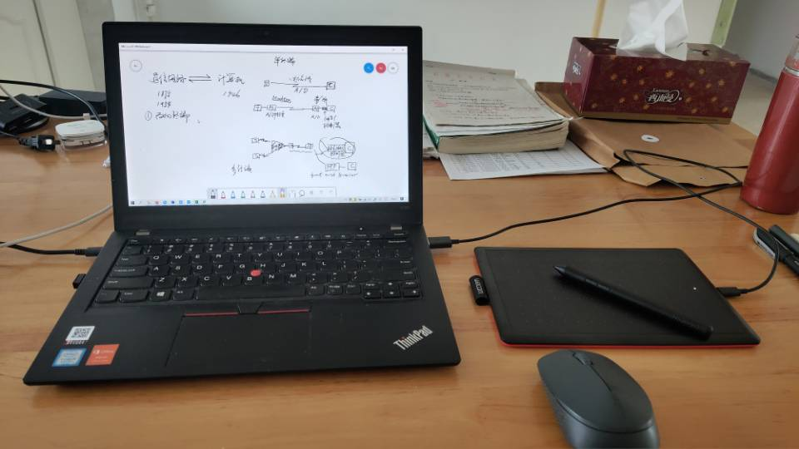
白板也可以用windows系统中的画笔等软件替代，但是Windows白板更方便，它可以换笔、缩放、删除、上下左右移动、保存（这样笔记可以发给学生）等。
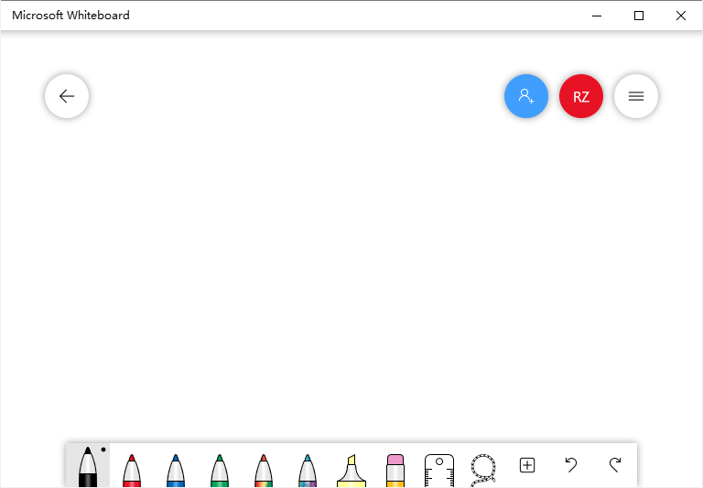
也可以在白板中插入图片、word文档、pdf文档，然后在上面进一步标记讲解。
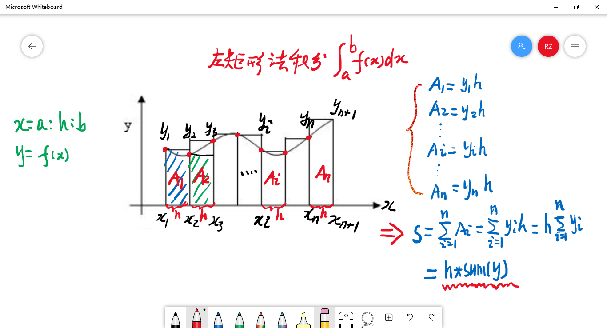
插入图片后的板书(图片可以用windows系统的截图工具截取)
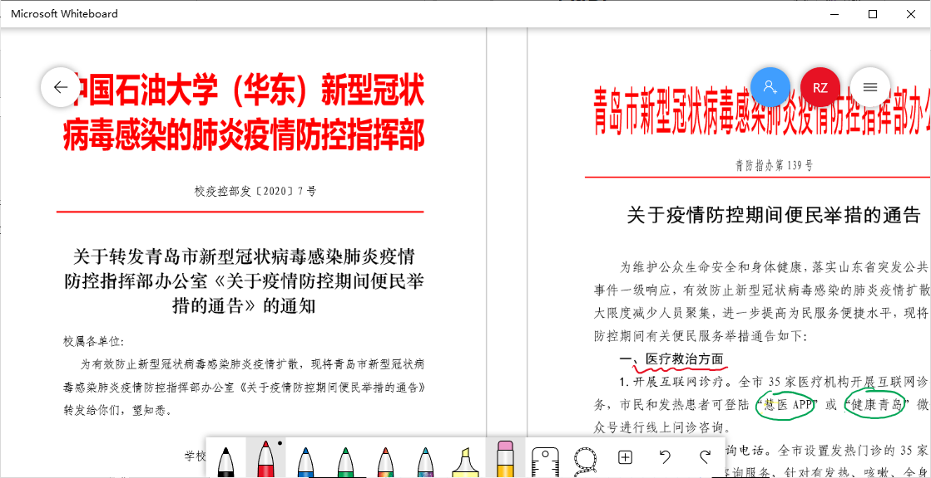
插入pdf后的标注
在进行PPT放映讲解时，用手写板也可以直接在PPT上做适当的板书。
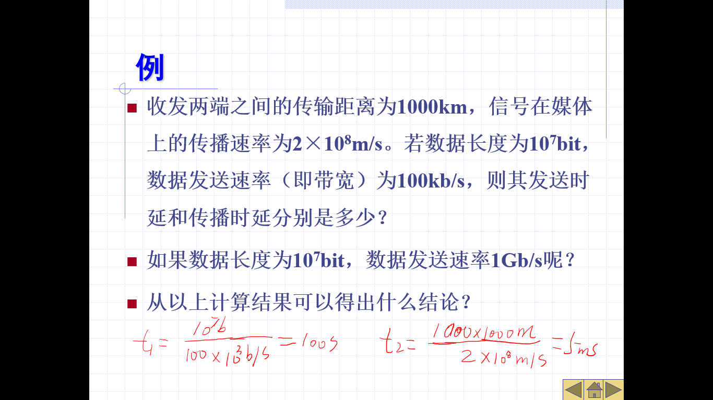
PPT中的板书
手写板确实值得推荐，只是目前不方便购买。如果条件允许，学校以后可以给每位老师标配一个，机房上课、网络上课都方便使用，价格不贵（几百元不等）。
当然，最理想的工具我想应该是微软的Surface平板电脑或苹果的ipad，触摸屏+手写笔的组合，效果一流。这是这些产品价格要贵很多（几千元不等）
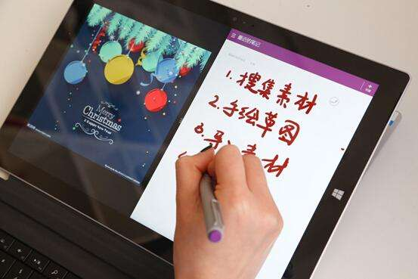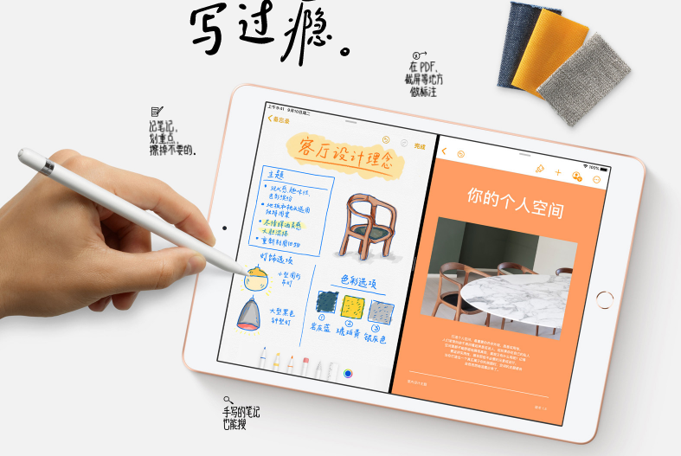
2、云课堂：存放学习课程资料
三、辅助方式
QQ群发送通知和批改作业，学生通过拍照提交作业，然后老师批改反馈。
四、互动方式
1、直播时，利用钉钉直播的互动面板，学生可以进行简单的文本交流，回答一些提问；
2、直播时，利用钉钉的连麦功能，可以与学生视频连线，学生回答问题或进行提问；
3、钉钉群或QQ群里讨论或单独或问老师，问题比较复杂则需要纸上手写然后拍照；
4、钉钉直播具有详细的观看记录数据，并且可以导出到excel表格，这些数据可以作为学生考勤依据。
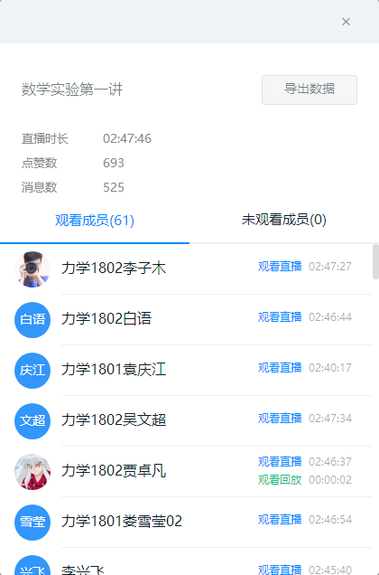
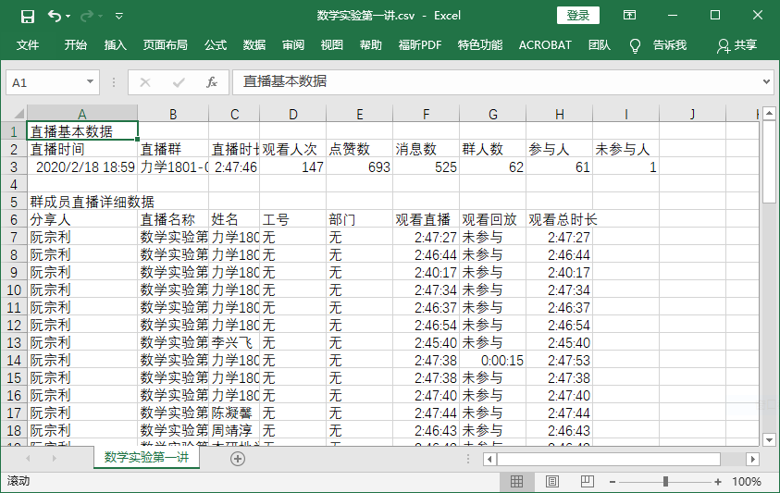
5、直播还具有回放公功能，如果学生网络卡顿、网络中断、或电脑死机等原因导致中断视频学习，可以直播结束且网络恢复后回看直播视频，因此也不会因此耽误学习。
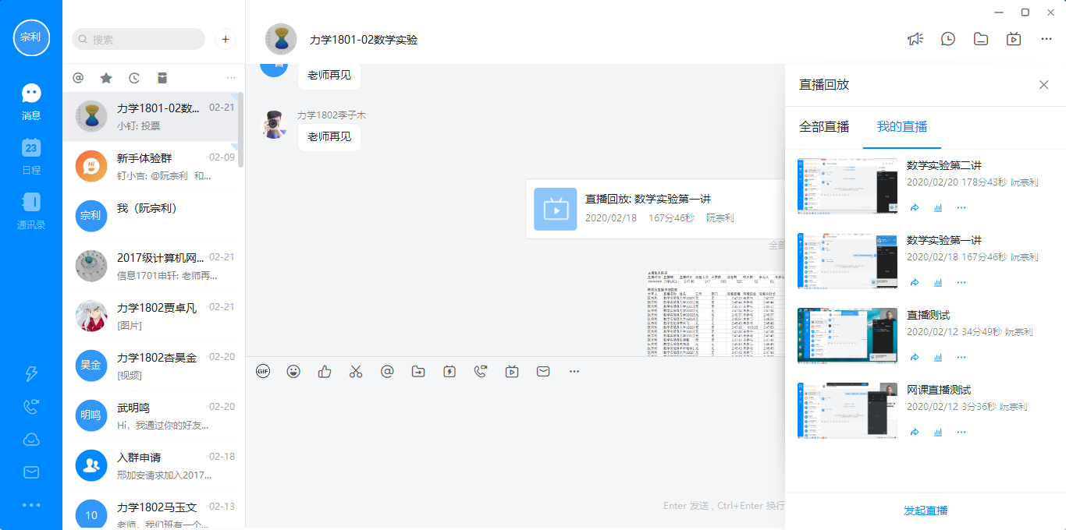
6、上课期间，可以通过投票的方式发布一些选择题，这个可以作为课堂练习，也可以作为平时成绩记载。通过非匿名投票，每位学生投票的结果会详细地记载。
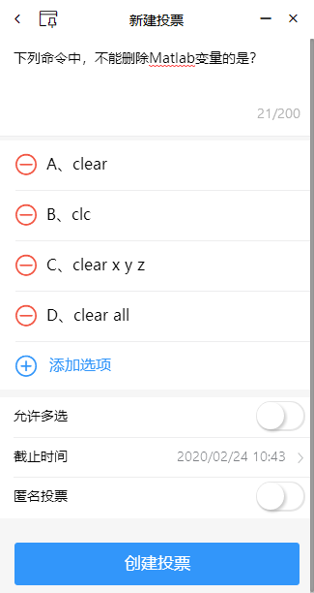
7、投票功能也可以用来上课签到，此时要使用非匿名投票，每位学生投票（即签到）的结果会详细地记载。
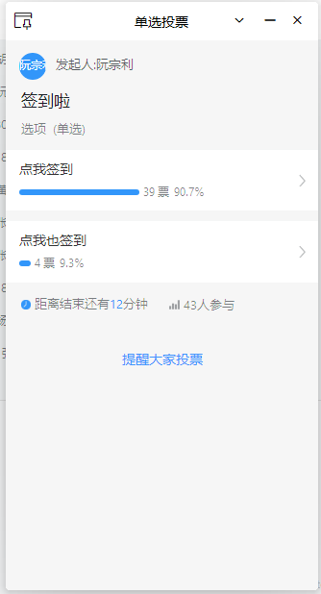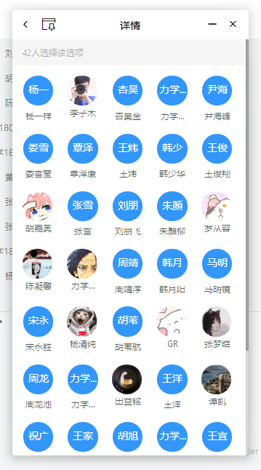

五，主要问题
1、不能与学生面对面，看不到学生的表情，且上课中学生的反馈会有一些延迟，互动没有在教室上课那样及时，感觉不适。
2、绝大部分同学反映直播顺畅，但由于各人网络性能有所差别，有个别学生上课会觉得直播偶尔卡顿，该问题可以通过直播回看解决。
3、上课期间，上机练习时给学生看程序，没法看到学生的实时屏幕，只能学生拍照传过来查看，老师阅读和分析再给学生反馈，不便调试，此时的互动性大打折扣。
针对这个问题，可以采用另外一种即时通讯工具进行辅助，例如可以通过QQ远程协助功能完成。学生可以主动向老师申请远程协助或申请控制他的计算机，这样就可以给学生调式代码或指导操作。开课之前，有几位学生不熟悉matalb的安装，我就是通过这种方式协助他们完成操作的。不过，直播期间还没有这样尝试过，但应该没有问题，只要网络畅通。
4、个别同学没有计算机，只能通过手机观看直播，无法实际操作。当前形势下，购买计算机确实困难，无论是线上还是线下，尤其是偏远山区的学生。

